# Моделирование Лекция 4 (26.09.2022)

### Два основных использования технических средств:

1. Как средство расчета по полученным аналитическим моделям (ЭВМ и АВМ)
2. Как средство имитационного моделирования

АВМ – ускоряет процесс решения, но не обеспечивает высокую точность. Гибридные вычислительные комплексы соединяют в себе высокую точность вычислений и для некоторых объектов повышают их скорость.

Гибридные вычислительные машины объединяют в себе узлы и блоки типовых и специализированных вычислительных машин, с использованием различных форм представлений информации и различных методов ее переработки. Для гибридной вычислительной техники типичными являются: различные преобразования формы представления информации, прецизионные коммутаторы непрерывных сигналов, запоминающие устройства непрерывных сигналов, различные компараторы и так далее…

Самостоятельно изучить команду GPSS anova (анализ одного параметра модели)

Применение гибридных вычислительных машин:

* моделирование дискретных систем и случайных процессов;
* решение задачи оптимизации, в том числе многокритериальных;
* исследование, управление подвижным объектом

Основные направления развития вычислительных машин:

1. На основе дискретно-управляемых элементов (использующие … меняющие свои параметры под воздействием управляющего кода (цифрового)).
2. Разрядно-аналоговые - обеспечивают высокую точность и быстродействие за счет цифровой формы представления информации и аналогового способа ее переработки.
3. Цифровые интегрирующие машины – практически спец. ЭВМ, но в отличии от цифровой техники в качестве основной операции интегрирование.

### Аналоговые вычислительные машины

В отличии от дискретной в основе аналоговой вычислительной техники заложен принцип моделирования. При использовании в качестве модели некоторой задачи электронных цепей, каждой переменной задачи ставится в соответствие определенная переменная величина электрической цепи. При этом основой построения такой модели и является изоморфизм. (Изоморфизм – подобие исследуемой задачи и соответствующей ей электронной модели). В большинстве случае при определении критериев подобия используются специальные приемы масштабирования. В соответствующих значениях параметров модели и переменным нашей задачи. АВМ реализует модель изоморфную исследуемой задачи. Согласно своим вычислительным возможностям АВМ наиболее приспособлены для исследования объектов, динамика которых описывается обыкновенными, и в частных производных, дифференциальных уравнениях (а также алгебраическими и рядом других).

Следовательно, под аналоговой вычислительной машиной будем понимать совокупность электрических элементов, организованных в систему, позволяющую изоморфно моделировать динамику изучаемого объекта.

* Малая аналоговая вычислительная машина (если меньше 10)
* Средние (от 10 до 20)
* Большие (больше 20)

### Структурная схема АВМ

Пульт управления  
Система масштабирования  
Система коммутации  
Система управления  
Операционные блоки делятся на два класса:

1. Линейные операции
2. Нелинейные операции

Блок операционных усилителей  
Система контроля  
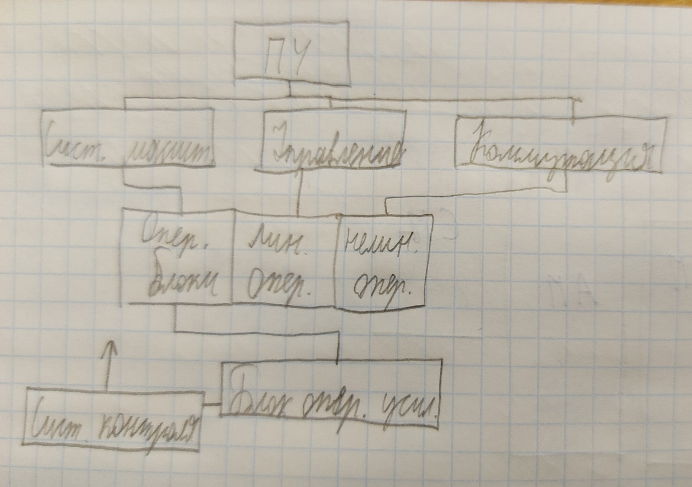

Под гибридной вычислительной машиной будем понимать широкий класс вычислительных систем, использующих как аналоговую, так и дискретную формы представления и обработки информации.

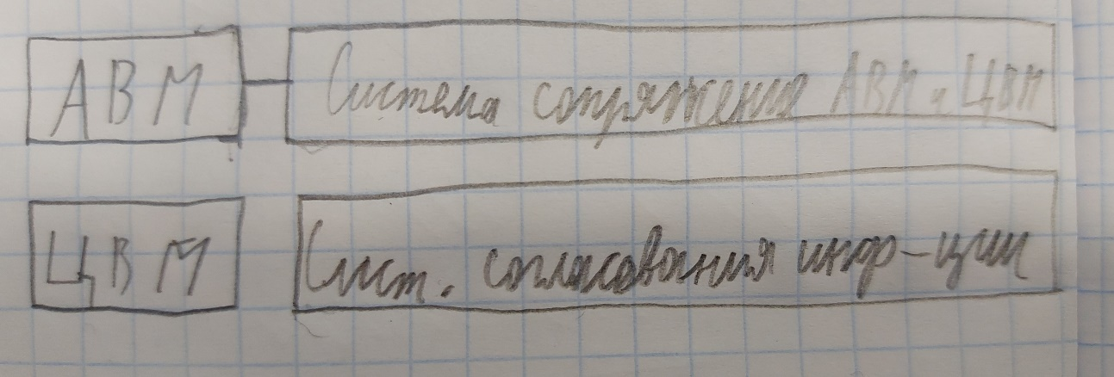

### Подклассы гибридных вычислительных машин

* АВМ использующие цифровые методы численного анализа
* АВМ, программируемые с помощью ЦВМ
* АВМ с цифровым управлением и логикой
* АВМ с цифровыми элементами

### Сравнительная характеристика АВМ и ЦВМ

|  |  |  |
| --- | --- | --- |
| Показатель | АВМ | ЦВМ |
| Тип информации | Непрерывный | Дискретный |
| Изменение значений | Величиной напряжения | Числовым значением |
| Базовые операции | Интегрирование | Суммирование |
| Принцип вычислений | Высоко-параллельный | Последовательно-параллельный |
| Режим реального времени | Без ограничений | Ограниченные возможности |
| Динамическое изменение решаемой задачи | По средствам системы коммутации | В диалоговом режиме |
| Основные профессиональные требования к пользователю | Некоторые профессиональные знания в области IT и методика моделирования | Алгоритмизация |
| Уровень формализации задачи | Ограничен моделью решаемой задачи | Высочайший |
| Способность решать логические задачи | Ограниченные способности | Высочайшие способности |
| Точность | Меньше чем 10^(-4) | Зависит от разрядной сетки |
| Диапазон | От 1 до 10^(-4) | Зависит от разрядной сетки |
| Класс решаемых задач | Алгебраические и дифференциальные уравнения | Любые задачи |
| Специальные функции | Ограниченный набор | Широкий класс функций |
| Уровень миниатюризации | В карман не поместится | Все что угодно. Высочайший ур. мин. |
| Сфера применения | Ограниченная | Почти везде |
| Пользовательский интерфейс | Очень низкий уровень интерфейса | Интуитивно понятный графический интерфейс |